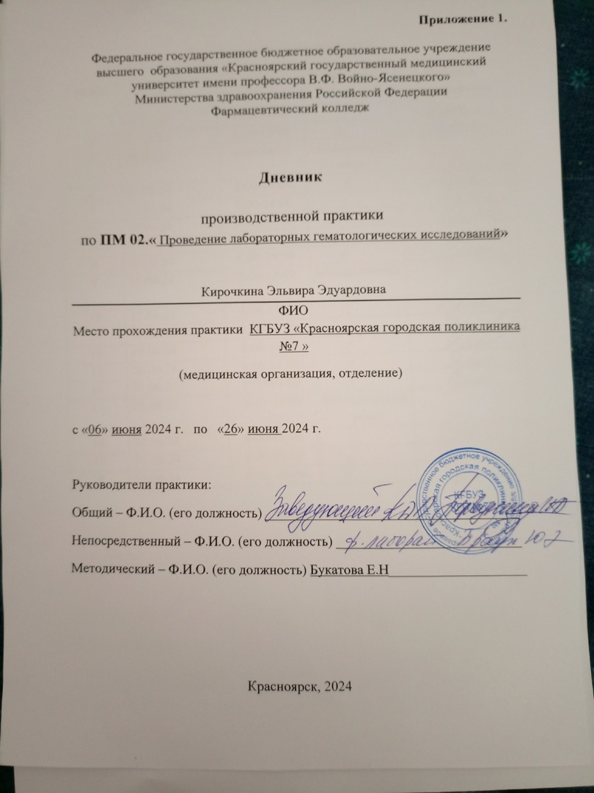

Содержание

1. Цели и задачи практики

2. Знания, умения, практический опыт, которыми должен овладеть студент после прохождения практики

3. Тематический план
4. График прохождения практики
5. Инструктаж по технике безопасности
6. Содержание и объем проведенной работы
7. Манипуляционный лист (Лист лабораторных / химических исследований)
8. Отчет (цифровой, текстовой)

Цели и задачи практики:

- Закрепление в производственных условиях профессиональных умений и навыков по методам гематологических исследований.
- Расширение и углубление теоретических знаний и практических умений по методам гематологических исследований.
- Повышение профессиональной компетенции студентов и адаптации их на рабочем месте, проверка возможностей самостоятельной работы.
- Осуществление учета и анализ основных клинико-диагностических показателей, ведение документации.
- Воспитание трудовой дисциплины и профессиональной ответственности.
- Изучение основных форм и методов работы в гематологических лабораториях.

Программа практики.
В результате прохождения практики студенты должны уметь самостоятельно:
- Организовать рабочее место для проведения лабораторных исследований.
- Подготовить лабораторную посуду, инструментарий и оборудование для анализов.
- Приготовить растворы, реактивы, дезинфицирующие растворы.
- Провести дезинфекцию биоматериала, отработанной посуды, стерилизацию инструментария и лабораторной посуды.
- Провести прием, маркировку, регистрацию и хранение поступившего биоматериала.
- Регистрировать проведенные исследования.
- Вести учетно-отчетную документацию.
- Пользоваться приборами в лаборатории.
- Выполнять методики определения веществ согласно алгоритмам

По окончании практики студент должен
представить в колледж следующие документы:
- Дневник с оценкой за практику, заверенный подписью общего руководителя и печатью ЛПУ.
- Характеристику, заверенную подписью руководителя практики и печатью ЛПУ.
- Текстовый отчет по практике (положительные и отрицательные стороны практики, предложения по улучшению подготовки в колледже, организации и проведению практики).
- Выполненную самостоятельную работу.

В результате производственной практики обучающийся должен:
Приобрести практический опыт:
проведения общего анализа крови и дополнительных методов исследований ручными методами и на гематологических анализаторах;
уметь:
производить забор капиллярной крови для лабораторного исследования;
- готовить рабочее место для проведения общего анализа крови и дополнительных исследований;
- проводить общий анализ крови и дополнительные исследования
- дезинфицировать отработанный биоматериал и лабораторную посуду;
- работать на гематологических анализаторах
знать:
-задачи, структуру, оборудование, правила работы и техники безопасности в гематологической лаборатории;
- теорию кроветворения; морфологию клеток крови в норме;
- понятия «эритроцитоз» и «эритропения»; «лейкоцитоз» и «лейкопения»; «тромбоцитоз» и «тромбоцитопения»;
- изменения показателей гемограммы при реактивных состояниях, при заболеваниях органов кроветворения (анемии, лейкозах, геморрагических диатезах и др. заболеваниях);
- морфологические особенности эритроцитов при различных анемиях;
- морфологические особенности лейкоцитов при различных патологиях

№ | Наименование разделов и тем практики |  | Всего часов
6семестр |  |  | 108
1 | Ознакомление с правилами работы в КДЛ:  - изучение нормативных документов, регламентирующих санитарно-противоэпидемический режим в КДЛ. |  | 6
2 | Забор капиллярной крови для общего анализа крови |  | 6
3 | Организация рабочего места:  - приготовление реактивов, подготовка оборудования, посуды для исследования |  | 6
4 | Определение гематологических показателей  -определение гемоглобина  -определение СОЭ  -определение количества лейкоцитов  -определение количества эритроцитов  -приготовление мазка крови  -окрашивание мазков крови  -подсчёт лейкоцитарной формулы  - супровитальная окраска ретикулоцитов  -подсчет ретикулоцитов в мазке крови  -определение гематокрита  -определение длительности кровотечения  - определение время свёртывания крови  -определение количества тромбоцитов  -определение осмотической стойкости эритроцитов  -определение гематологических показателей на  гематологическом анализаторе  - определение групп крови  -определение резус принадлежности крови |  | 78
5 | Регистрация результатов исследования. |  | 6
6 | Выполнение мер санитарно-эпидемиологического режима в КДЛ:  - проведение мероприятий по стерилизации и дезинфекции лабораторной посуды, инструментария, средств защиты;  - утилизация отработанного материала. |  | 6
Вид промежуточной аттестации |  | Дифференцированный зачет
Итого |  |  | 108

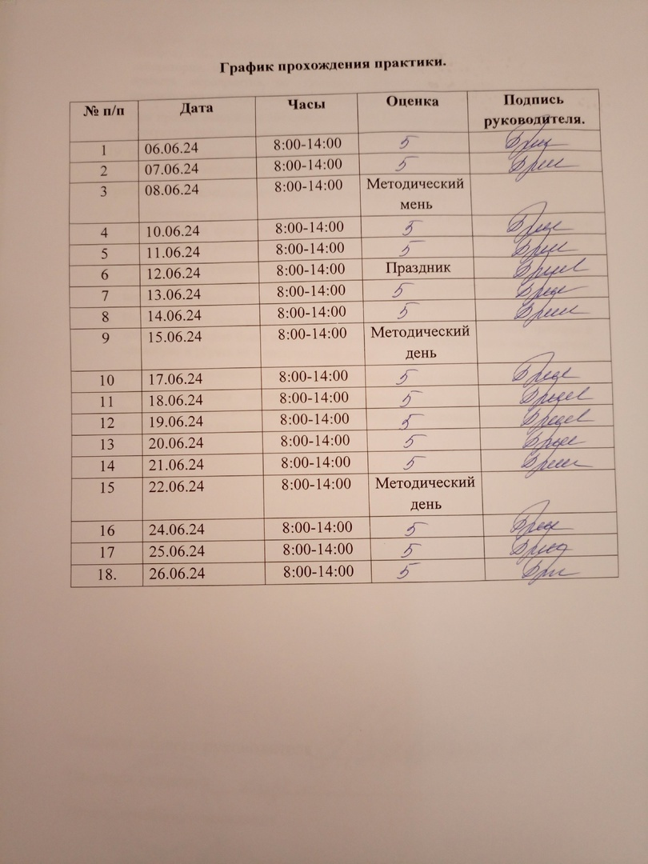

Инструктаж по технике безопасности
Общие требования безопасности:
- В клинико-диагностических лабораториях к работе допускается медицинский персонал в возрасте не моложе 18 лет, имеющие профессиональное медицинское образование;
- Все вновь поступившие на работу в качестве медицинского технолога или медицинского лабораторного техника должны проходить вводный инструктаж по охране труда и пожарной безопасности, первичный инструктаж по охране труда на рабочем месте (повторный инструктаж не менее1 раза в 6 месяцев), обучение безопасным приемам работы, стажировку на рабочем месте, проверку знаний требований охраны труда (далее- проверка не реже 1 раза в 12 месяцев);
- Медицинский технолог, медицинский лабораторный техник, лаборант клинической лабораторной диагностики должен знать:
- Требования инструкции по эксплуатации электрического медицинского и лабораторного оборудования завода-изготовителя, а так же требования электробезопасности;
- Правила оказания первой медицинской помощи при несчастных случаях;
- Правила пользования первичными средствами пожаротушения;
- Требования производственной санитарии и правила личной гигиены.
- Медицинский технолог, медицинский лабораторный техник, лаборант клинической лабораторной диагностики должен:
- Выполнять работу согласно должностной инструкции;
- Соблюдать правила безопасности при работе с реактивами;
- Соблюдать правила безопасности при работе на анализаторах и другом лабораторном оборудовании;
- Содержать в чистоте закрепленное оборудование и средства индивидуальной защиты;
- Выполнять требования предписывающих, запрещающих, предупреждающих знаков и надписей;
- Соблюдать правила внутреннего распорядка клиники.
- Принимать пищу следует в специально отведенных для этого комнатах, имеющих соответствующие оборудование, освещение и вентеляцию;
- Хранить верхнюю одежду следует в гардеробной инструкции является служебной обязанностью, а их нарушение влечет за собой дисциплинарную ответственность ;
- Знание и выполнение требований настоящей инструкции является служебной обязанностью, а их нарушение влечет за собой дисциплинарную ответственность;
- За нарушение требований законодательных и иных нормативных актов об охране труда сотрудники КДЛ могут привлекаться к дисциплинарной, административной, материальной и уголовной ответственности (в зависимости от последствий нарушений) в порядке, установленном законодательством Российской Федерации;
Требования безопасности перед началом работы:

- Надеть положенную санитарно-гигиеническую одежду (халат,сменную обувь, колпак), приготовить необходимые средства индивидуальной защиты;
- Проверить готовность к работе и убедиться в исправности оборудования, местного освещения, вытяжного шкафа, других приспособлений, посуды, вспомогательных материалов и иных предметов оснащения рабочего места, уточнить наличие и достаточность реактивов. В случае обнаружения дефектов немедленно сообщить об этом заведующему лабораторией;
- He приступать к работе без устранения обнаруженных дефектов, сделав соответствующие отметки в журнале технического обслуживания медицинского и лабораторного оборудования;
- Спецодежду средний медперсонал КДЛ не должен снимать в течение всего времени нахождения в санитарной зоне. Выходить на улицу в спецодежде одежде запрещено!
- Лаборатория должна быть укомплектована аптечкой первой медицинской помощи, содержащей в обязательном порядке:
- марлевые салфетки - 15 шт;
- бинты - 2 шт;
- лейкопластырь;
- медицинские перчатки -3 пары;
- - напальчники - 3 шт;
- маски - 3 шт;
- спирт 70%;
- раствор йода спиртовой 5%;
- дез.средство.
- Смена санитарно-гигиенической одежды должна проводиться не реже двух раз в неделю, полотенец – ежедневно;
- Перед входом в помещение необходимо выключить бактерицидную лампу, если она была включена. Выключатель бактерицидной лампы должен быть установлен у входа в рабочее помещение со стороны коридора.
Требования безопасности во время работы:
- Средний медперсонал КДЛ во время работы не должен допускать спешки. Проведение анализов следует выполнять с учетом безопасных приемов и методов работы;
- С целью предупреждения инфицирования медицинскому персоналу лаборатории следует избегать контакта кожи и слизистых оболочек с кровью и другими биологическими материалами;
- Работать с исследуемым материалом необходимо в резиновых перчатках, избегая уколов и порезов;
- При транспортировке биоматериал должен помещаться в емкости, закрывающиеся винтовыми крышками, а сопроводительная документация в упаковку, исключающую возможность ее загрязнения биоматериалом;
- Транспортировка должна осуществляться в закрытых контейнерах, регулярно подвергающихся дезинфекционной обработке;
- Все повреждения на руках должны быть закрыты лейкопластырем или напальчниками;
- При пипетировании крови следует использовать автоматические дозаторы или резиновые груши. Запрещается пипетирование крови ртом;
- При открывании пробок, бутылок, пробирок с кровью или другими биологическими материалами следует не допускать разбрызгивания их содержимого;
- При хранении потенциально инфицированных материалов в холодильнике необходимо помещать их в полиэтиленовый слип-пакет;
- При включении электрооборудования в сеть необходимо проверить соответствие напряжения прибора, указанного, в паспорте, напряжению в сети, а также наличие заземления;
- Используемые нагревательные приборы должны иметь гладкую поверхность, быть доступны для легкой очистки и должны устанавливаться на теплоизолирующее негорючее основание;
- Следует следить за целостностью стеклянных приборов, оборудования и посуды и не допускать использования в работе предметов, имеющих трещины и сколы;
- Для предотвращения переутомления и порчи зрения при микроскопировании и пользовании другими оптическими приборами необходимо обеспечить освещение поля зрения, предусмотренное для данного микроскопа или прибора. При утомлении зрения следует делать перерывы в работе минимум на 15 минут.
- В помещении лаборатории запрещается:
- курить;
- оставлять без присмотра зажженные спиртовки, нагревательные приборы, держать вблизи горящих спиртовок вату, марлю, спирт и другие воспламеняющиеся вещества и предметы:
- убирать случайно пролитые огнеопасные жидкости при зажженных спиртовках и включенных электронагревательных приборах;
- наливать в горящую спиртовку горючее, пользоваться спиртовкой, не имеющей металлической трубки и шайбы для сжатия фитиля: проводить работы, связанные с перегонкой, экстрагированием, растиранием вредных веществ и т.д. при неработающей или неисправной вентиляции;
- при работе в вытяжном шкафу держать голову под тягой, пробовать на вкус и вдыхать неизвестные вещества;
- хранить и применять реактивы без этикеток, а также какие-либо вещества неизвестного происхождения;
- также хранить и принимать пищу, пользоваться косметикой в рабочих помещениях; выполнять работы, не связанные с заданием и не предусмотренные методиками проведения исследований;
- загромождать проходы и коридоры, а также подходы к средствам пожаротушения.
- Во время работы средний медперсонал КДЛ должен неукоснительно соблюдать требования асептики и антисептики, правила личной гигиены.

Требования безопасности в аварийных ситуациях:
- В случаях аварийной ситуации принять меры к эвакуации пациентов и работников клиники в соответствии с планом ликвидации аварийных ситуаций;
- При обнаружении оголенных токоведущих частей (электропроводки), принять следующие меры безопасности:
- оградить оголенные токоведущие части;
- предупредить находящихся рядом людей об опасности поражения электрическим током;
- немедленно сообщить о случившемся руководителю;
- до прибытия руководителя работ наблюдать, чтобы находящиеся рядом люди не касались оголенных токоведущих частей.
- При поражении электротоком следует немедленно отсоединить пострадавшего от электросети (выключить рубильник, отбросить электропровод деревянной палкой, доской), приступить к оказанию первой медицинской помощи;
- При загрязнении кровью или другой биологической жидкостью спецодежды, ее следует немедленно снять, обработать участки загрязнения дезинфицирующим раствором, затем замочить в нем спецодежду.
- При загрязнении кровью и другими жидкостями перчаток их протирают тампоном, смоченным дезраствором, салфетку утилизируют в отходы класса Б, моют руки под проточной водой, не снимая перчаток, затем снимают перчатки и утилизируют их в отходы клааса Б;
- В случае загрязнения кожных покровов кровью или другими биологическими жидкостями их следует в течение двух минут обработать тампоном, обильно смоченным 70% спиртом, вымыть под проточной водой с мылом и повторно обработать 70% спиртом, затем вытереть индивидуальным тампоном;
- При попадании крови на слизистые оболочки глаза/носа- смачивают ватный шарик водой и обильно промывают глаза смоченным вантным шариком, затем обильно промываем нос водой ;
- При попадании крови на слизистые оболочки ротоглотки- немедленно промыть полость рта водой, затем прополоскать полость рта 70% раствором этилового спирта;
- Если произошел укол/порез- при загрязнении перчаток, вымыть руки с мылом, не снимая перчаток, затем снять перчатки и вымыть руки с мылом под проточной водой, обработать рану 70% спиртом, смазать рану 5% раствором йода, заклеить рану антибактериальным пластырем, надеть напальчник;
- При разбрызгивании зараженного биоматериала помещение, где произошла авария, тщательно дезинфицируют. Объем работ по дезинфекции определяет заведующий лабораторией;
- Если авария произошла на центрифуге, то дезинфекционные мероприятия назначают не ранее, чем через 30-40 минут, то есть после осаждения аэрозоля;
- При ранении любой стадии, отравлениях, ожогах и других несчастных случаях, пострадавшему на месте оказывают первую помощь, при необходимости направляют в лечебное учреждение;
- В случае пролива кислот, щелочей, других агрессивных реагентов персонал лаборатории должен принять необходимые меры для ликвидации последствий: открыть окна, проветрить помещение;
- Если пролита щелочь, то ее надо засыпать песком или опилками, затем удалить песок (опилки) и залить это место сильно разбавленной соляной или уксусной кислотой. После этого удалить кислоту тряпкой, вымыть место пролива щелочи водой и вытереть насухо. Ветошь, использованная для этого, утилизируется;
- Если пролита кислота, то ее надо засыпать песком (опилками засыпать нельзя!), затем удалить пропитанный песок лопаткой, засыпать содой, соду удалить и промыть это место большим количеством воды и вытереть насухо. Ветошь, использованная для этого, утилизируется;
- Растворы для нейтрализации концентрированных кислот и щелочей должны находиться на стеллаже (полке) в течение всего рабочего времени;

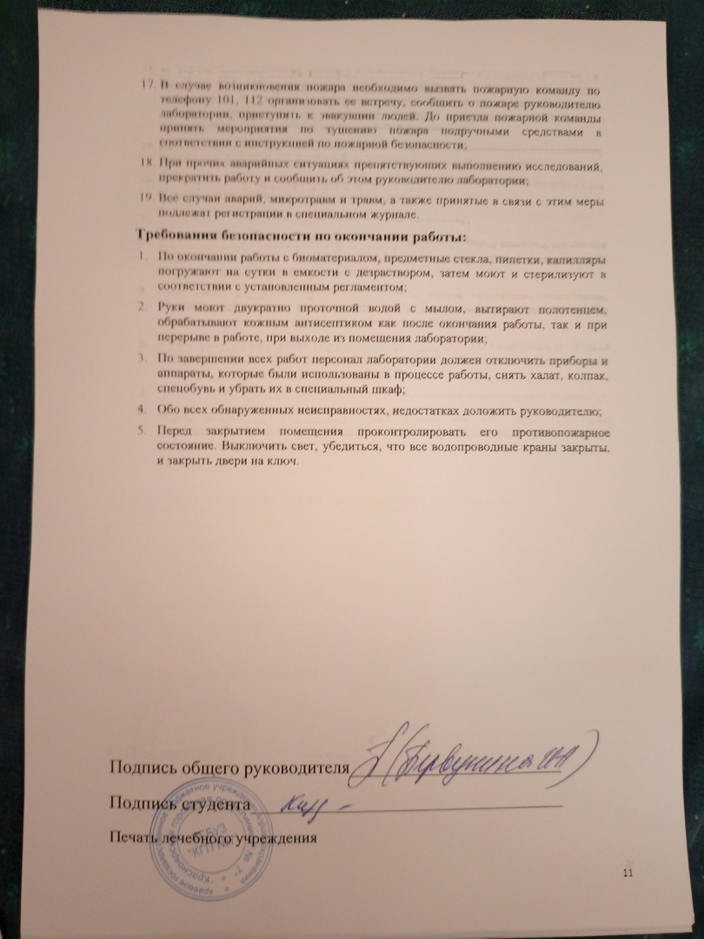

1 День (06.06.24)
Ознакомление с правилами работы в КДЛ

- Изучила нормативные документы, регламентирующие санитарно-противоэпидемический режим в КДЛ, и ознакомилась с правилами работы в гематологическом отделе лаборатории.
- Приказ №199 «Об организации профилактики профессионального заражения медработников вирусными парентеральными инфекциями»;
- Инструкция №3 по мерам пожарной безопасности в помещениях и на территории КГБУЗ «Красноярская городская поликлиника №7»;
- Инструкция №9 по охране труда при эксплуатации медицинской техники;
- Инструкция №20 по оказанию первой помощи при несчастных случаях;
- Приказ №1 «О пожарной безопасности в КГБУЗ КГП №7»;
- Приказ № 25 «О внутреннем контроле качества, безопасности и эффективности в сфере обращения медицинских изделий»;
- Приказ № 191 «О порядке работы по обеспечению жизнедеятельности КГБУЗ КГП №7»;
- СОП «Порядок взятия капиллярной крови из пальца для проведения лабораторных исследований»;
- СОП «Порядок сбора, обеззараживания и утилизации медицинских отходов класса Б»;
- СОП «Порядок работы с медицинскими лабораторными центрифугами»;
- СОП «Контроль качества клинических лабораторных исследований»;
- СОП «Порядок работы на автоматическом гематологическом анализаторе Medonic M 20»;
- СОП «Определение уровня гликированного гемоглобина в цельной крови на анализаторе Quo-Lab»;
- СОП «Измерение концентрации глюкозы на анализаторе BIOSEN C_line»;
- СОП «Определение скорости оседания эритроцитов методом Панченкова»;
- СОП «Подсчет и морфологическая оценка форменных элементов в мазках периферической крови»;
- СОП «Порядок работы на автоматическом анализаторе Mindray BC-6000»;
- СОП «Порядок работы на автоматическом гематологическом анализаторе Sysmex XP-300»;
- СОП «Определение групп крови по системе АВО и резус-принадлежности прямым методом на плоскости».
- Был произведен инструктаж по охране труда и по соблюдению требований безопасности при выполнении работ в клинико-диагностической лаборатории гематологического отдела КГБУЗ КГП №7.

- Было проведено ознакомление со структурой гаматологического отдела КДЛ КГБУЗ КГП №7.
2 День (07.06.24)
Забор капиллярной крови

Забор капиллярной крови производится у пациента натощак на фоне физического и психического покоя.
После того как я надела защитную одежду и провела гигиеническую обработку рук, приступила к подготовке манипуляционный стола, условно разделив его рабочую поверхность на «чистую» и «грязную» половины. На «чистой» половине поместила стерильные индивидуальные упаковки с капиллярами, спиртовыми салфетками, стерильные одноразовые ланцеты, перчатки, емкость с 70% спиртом, кожный антисептик. На «грязной» половине разместила емкости для сбора отходов класса Б.
Проверила герметичность упаковок и срок годности используемых расходных материалов.
При работе с пациентом, представилась, идентифицировала пациента, получила от него талон с его номером в электронной очереди, сделала отметку о его прибытии, нажав кнопку ДА в программе «Череда».
Проверила правильность оформления направления, промаркирорвала пробирку для забора крови и направление идентичным образом.
Усадила пациента на стул, стабилизировав его руку для забора крови, объяснила ход предстоящей процедуры.
Обработала свои руки кожным антисептиком, надела одноразовые перчатки. Извлекла из упаковки спиртовую салфетку.Одной рукой взяла четвертый палец руки пациента, другой рукой обработала кожу внутренней поверхности верхней фаланги четвертого пальца спиртовой салфеткой. Салфетку утилизировала в отходы класса Б. Взяла ланцет в правую руку и произвела прокол кожи пациента. Ланцет утилизировала в отходы класса Б. Первую каплю крови вытерла ватным шариком и утилизировала его в отходы класса Б. Самотеком набрала необходимое количество крови в одноразовый капилляр.
К месту прокола прижала спиртовую салфетку, спросила пациента о его самочувствии. Обработала перчатки, сняла и утилизировала в отходы класса Б.

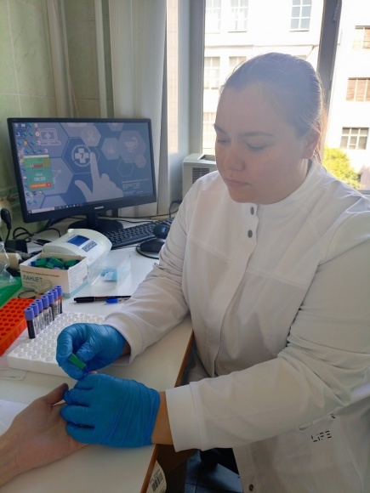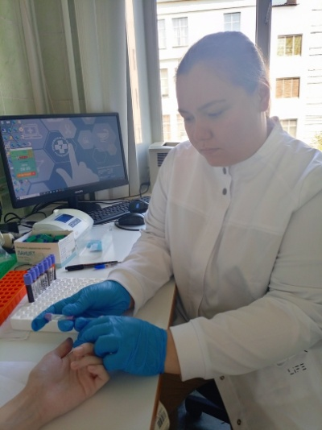
Рисунок 1 - Прокол пальца пациента Рисунок 2 – Забор капиллярной крови

Образцы цельной капиллярной крови поместила в одноразовую чашку с гемолизирующим раствором сразу после наполнения капилляра. Чашки плотно закрыла. Чашки со стандартным раствором глюкозы поместила в позиции STD 1 и STD 2, чашку с контрольным раствором глюкозы низкого уровня поместила в позицию С1, чашку с контрольным раствором глюкозы высокого уровня поместила в позицию С2. Чашки с образцами установила в позиции 1-5. Запустила процесс калибровки и измерения. Переписала результат исследования образца в бланк-направление, внесла результаты измерения глюкозы в qMS.

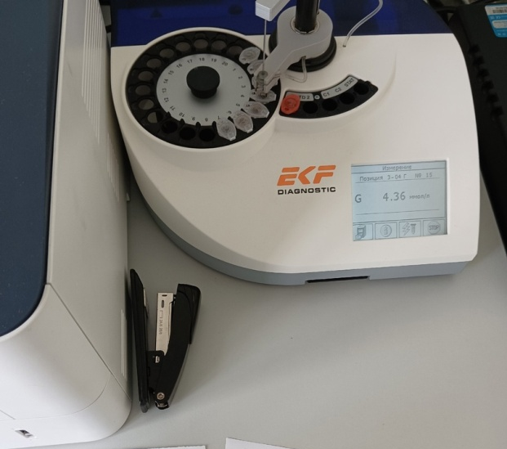
Рисунок 3 - Изменение глюкозы на анализаторе

3 День (08.06.24)
Методический день
Самостоятельное изучение методики определения гемоглобина

Гемоглобин – кровяной пигмент, содержащийся в эритроцитах и придающий крови красный цвет. Основными функциями гемоглобина является перенос кислорода от легких к тканям и углекислого газа от тканей к легким, а также поддержание постоянной рН крови.

Определение содержания гемоглобина крови унифицированным гемиглобинцианидным методом

Принцип:
Гемоглобин при взаимодействии с железосинеродистым калием (красной кровяной солью) окисляется в метгемоглобин (гемиглобин), образующий с ацетонциангидрином соединение красного цвета – гемиглобинцианид, интенсивность окраски которого пропорциональна содержанию гемоглобина.
Ход определения:
В пробирку с помощью градуированной пипетки или автоматического дозатора наливают точно 5мл трансформирующего раствора.
В трансформирующий раствор вносят 0,02мл (капилляр Сали) крови.
Промывают капилляр 2-3 раза трансформирующим раствором.
Тщательно перемешивают содержимое пробирки. При этом получается разведение крови в 251 раз.
Оставляют стоять на 20 минут.
Колориметрируют на МИНИГЕМе-540 или на ФЭКе при условиях:
- светофильтр зеленый (длина волны 520-560 нм);
- кювета 10мм;
- против трансформирующего раствора.
Нормальное содержание гемоглобина в крови: у мужчин 130-160 г/л; у женщин 120-140 г/л.
Снижение концентрации гемоглобина в крови является основным лабораторным признаком анемии. Умеренное снижение содержания гемоглобина чаще бывает при железодефицитных анемиях, а значительное снижение характерно для острой кровопотери, гипопластической и В₁₂-дефицитной анемий. Однако для диагностики анемии не достаточно выявления снижения концентрации гемоглобина – это только устанавливает факт наличия анемии. Для уточнения характера анемии требуются дополнительные исследования (определение количества эритроцитов, их морфологии, расчетных эритроцитарных индексов, количества ретикулоцитов и др.).
Повышение содержания гемоглобина обычно сочетается с увеличением количества эритроцитов в крови и характерно для эритремии. Физиологическое повышение концентрации гемоглобина наблюдается у новорожденных.

4 День (10.06.24)
Определение СОЭ

Скорость оседания эритроцитов - одно из наиболее распространенных лабораторных исследований, входящих в состав общего клинического анализа крови.
Нормальные величины СОЭ: у мужчин 1 - 10 мм/ч, у женщин 1 - 15 мм/ч.
Проверила правильность оформления направления, забора и маркировки образца. Образы цельной крови перемешала, плавно переворачивая пробирку 10 раз. При наличии видимых признаков гемолиза и сгустков, образен не исследуют.
Капилляр Панченкова с помощью резинового каплесчитателя промыла 5% раствором цитрата, затем набрала этот раствор в пипетку до отметки «75» (25 мкл) и слила на дно стеклянной пробирки. Этот же капилляр опустила в пробирку с подготовленным образцом крови и набрала её до отметки «О». Набранную в капилляр кровь перенесла в стеклянную пробирку с цитратом и с помощью каплесчитателя аккуратно перемешала, не допуская образования пены. Перемешанную с цитратом кровь набрала в этот же капилляр до отметки «0» и аккуратно, не допуская потери образца закрывая пальцем верхиее отверстие
капилляра, установила его в штатив Панченкова строго вертикально между двумя резиновыми прокладками. Записала его позицию в штативе и время установки, засекла ровно один час. По прошествии часа для каждого образца определила величину оседания по столбику плазмы над осевшими эритроцитами по линии их границы.
Результат оценила в мм/час. Внесла результаты определения СОЭ в лабораторную информационную систему qMS.

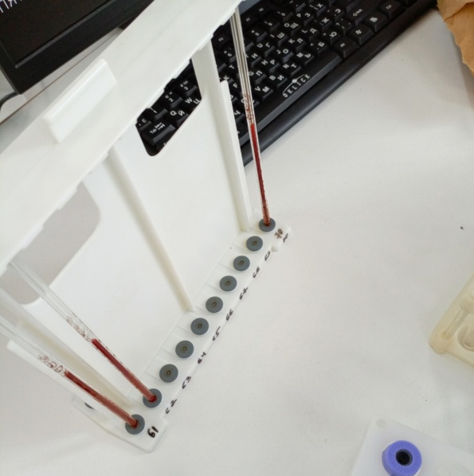
Рисунок 4 - Процесс постановки СОЭ Рисунок 5 – Измерение СОЭ

5 День (11.06.24)
Приготовление и окраска мазков крови

Мазок крови делается с помощью шпателя со скошенным краем.
Капля крови на предметном стекле должна иметь диаметр 2-3 мм.
Шпателем под углом 45º на 1-2 мм перед каплей и двигая его назад к капле так, чтобы вся кровь растеклась по краю шпателя.Быстрым легким движением сделала мазок.
Высушила мазки на воздухе. Промаркировала их простым карандашом, обозначая на толстой части мазка его номер.
Правильно приготовленный мазок должен быть:
- равномерной толщины, полупрозрачным, желтоватого цвета;
- достаточной величины – занимать ½ - ¾ длины предметного стекла, отступив от края на 1-1,5 см;
- оканчиваться «метелочкой».
Толстые мазки для исследования не пригодны, так как клетки в них располагаются в несколько слоев и деформируются.
Готовые высушенные мазки крови фиксируют, а затем окрашивают. В неокрашенном виде мазки сохраняются при комнатной температуре в течение 3 дней.

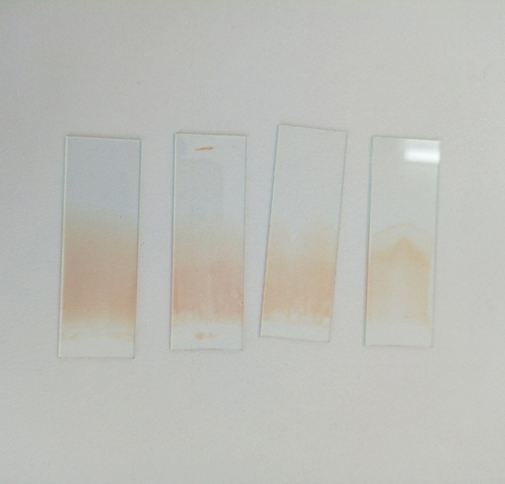
Рисунок 6 - Процесс приготовления мазка крови Рисунок 7- Мазки крови

Фиксация мазков крови осуществляется фиксатором-красителем эозин метиленовым синим по Май-Грюнвальду. Фиксацию производят в течении 2-3 минут, затем окрашивают.
Окрашивание мазков крови производят азур-эозином по Романовскому. Для окраски мазков крови краситель разводят фосфатным буферным раствором, в соотношении 1:9-1:19. Полученный раствор наносят на фиксированный и высушенный мазок крови. Через 10 мин -50 мин, затем промывают проточной водой, высушивают на воздухе и микроскопируют.

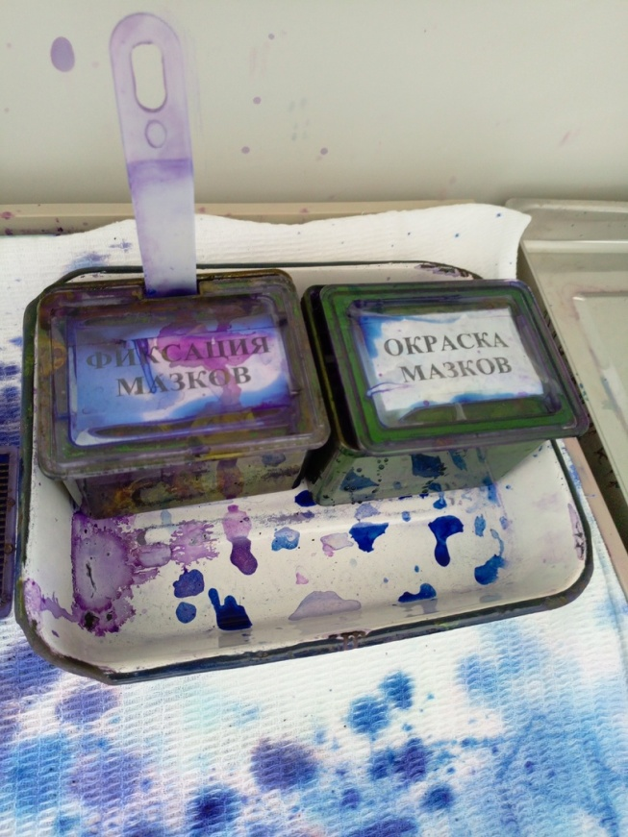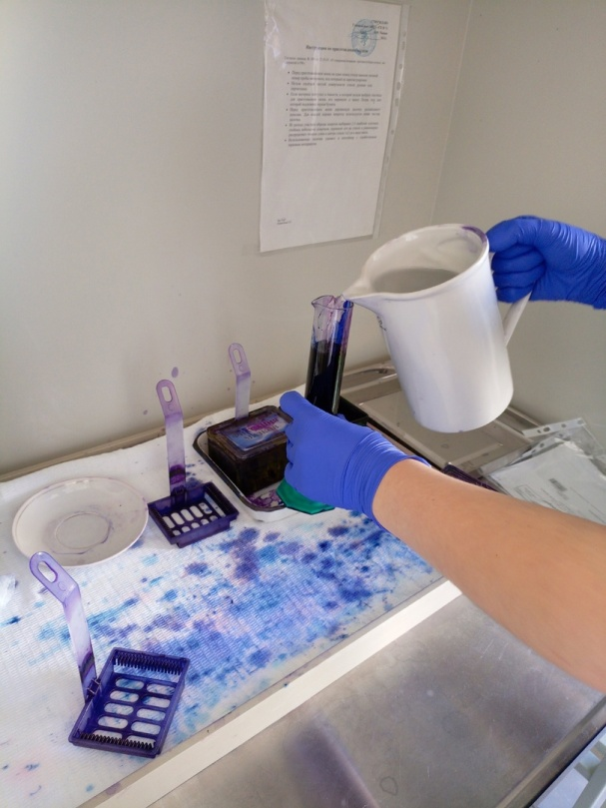
Рисунок 8 - Фиксация и окразка мазков крови Рисунок 9 – Разведение красителя

6 День (12.06.24)
Праздничный день

7 День (13.06.24)
Определение гематологических показателей на гематологическом анализаторе

В гематологической лаборатории КГБУЗ «Красноярская городская поликлиника №7» применяется автоматический анализатор Mindray BC-6000. В гематологическом анализаторе ВС-6000 для развернутого анализа крови используются следующие принципы:

- Метод электрического импеданса для подсчета эритроцитов и тромбоцитов;
- Технология анализа клеток SF Cube (трехмерный анализ на основе данных о рассеянии лазерного света под двумя углами и сигналов флуоресценции) для дифференцировки и подсчета лейкоцитов в пяти субпопуляциях и нормобластов;
- Колориметрический метод для измерения гемоглобина.

Образцы в вакуумных пробирках перемешала, плавно переворачивая пробирку 8-10 раз, и установила в штатив для автоматической загрузки образцов, крышки не снимая.
Установила штатив с образцами в правый лоток пробоподатчика, совместив паз внизу штатива с выступом с правой стороны. На дисплее анализатора нажала кнопку Режим, далее выбрала панель тестов CD и режим AL-WB, нажала OK и клавишу Пуск на передней панели анализатора. Далее в меню на дисплее нажала кнопку Начать подсчет.
Далее дождалась окончания исследования и извлекла выгруженный в левый лоток штатив.

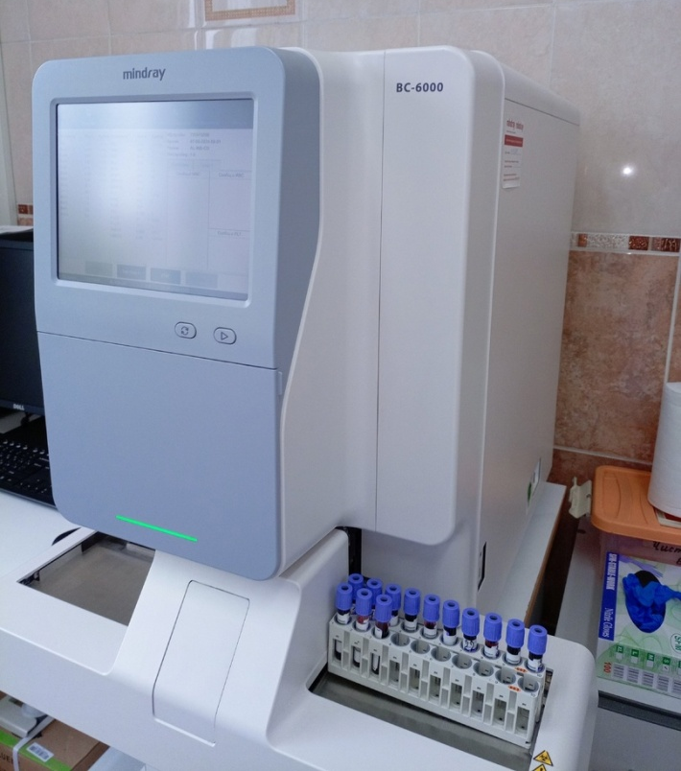
Рисунок 10 - Автоматический гематологический анализатор Mindray BC-6000

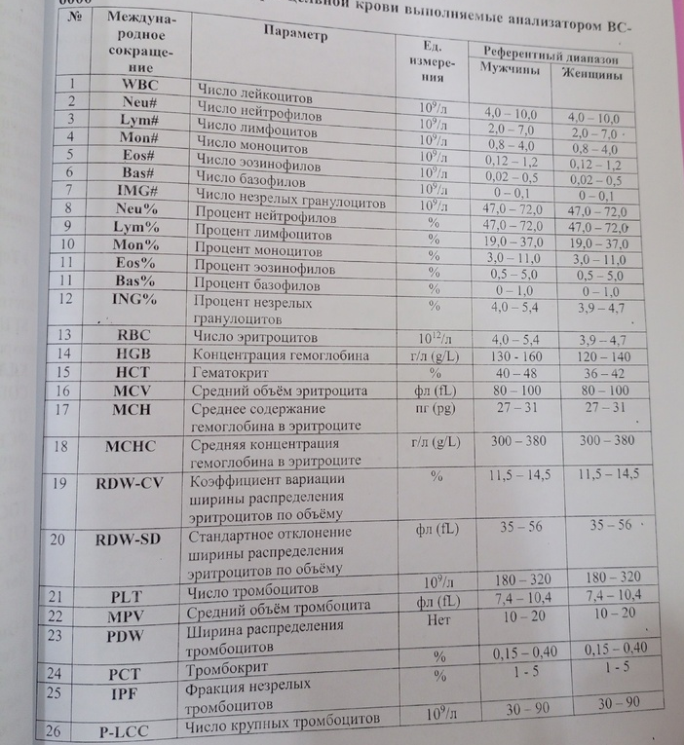

Рисунок 11 - Параметры цельной крови выполняемые анализатором ВС-6000

8 День (14.06.24)
Определение уровня гликированного гемоглобина в цельной крови

Подготовила образцы для исследования. Проверила правильность оформления направления, сбора и маркировки образца. На каждое направление наклеила этикетку с индивидуальным штрих-кодом. С помощью ручного сканера штрих-кодов, подключённого к анализатору Quo-Lab, отсканировала штрих-код с калибровочными данными, нанесенный на упаковку с картриджами. На экране анализатора отобразилось сообщение «Вставьте новый картридж».
Извлекла картридж из упаковки, проверила номер серии на фольге на
соответствие данным, указанным на экране анализатора. Осторожно сняла фольгу с верхней части картриджа и вставила картридж в анализатор. На экране анализатора появилось сообщение «Картридж вставлен. Идёт перемешивание реактива».
Извлекла из флакона одноразовый капилляр для забора крови. После появления надписи «Введите реагент» не позднее чем через 60 сек тупым концом капилляра протолкнула капсулу с реагентом в сосуд. На экране анализатора появилось сообщение «Активация реагента».
В течении 50 сек после появления надписи «Активация реагента» подготовила образец крови для исследования. После появления на экране надписи «Вставьте образец и закройте крышку» осторожно вставила капилляр с пробой крови, так чтобы половина кончика вошла в верхнюю часть картриджа. Наклонила ручку капилляра в сторону передней панели анализатора и отсоединила её. Закрыла крышку анализатора, так чтобы капилляр полностью вошёл в картридж.
После завершения анализа переписала результат исследования образца в бланк-направление. Открыла крышку, извлекла использованный картридж и поместила его в ёмкость для сбора отходов класса Б. И внесла результаты измерения гликированного гемоглобина
в систему qMS.
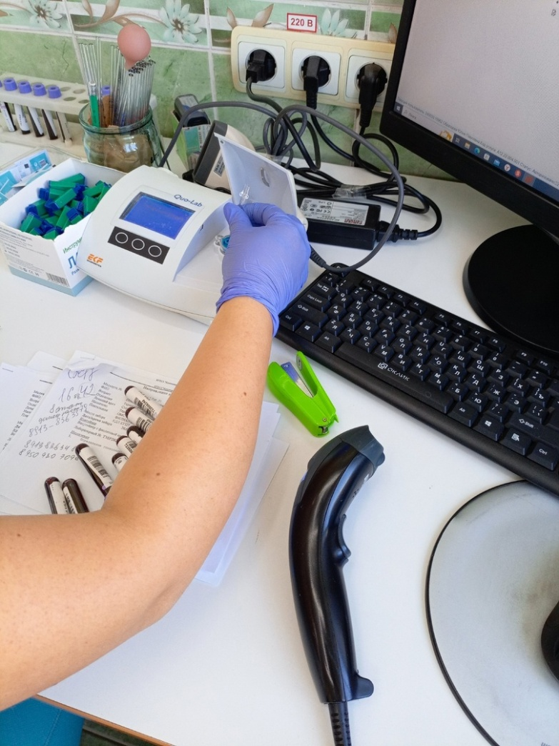
Рисунок 12 - Определение гликированного гемоглобина

9 День (15.06.24)
Методический день
Самостоятельное изучение методики определения гематокрита

Факторы преаналитического этапа, влияющие на гематокритную величину

Показатель гематокрита снижается при:
- Положении больного лежа (на 5,7%);
- После еды (на 10%);
- В промежутке между 07.00 и 17.00.
Нельзя использовать в качестве антикоагулянта оксалат натрия, так как его применение значительно занижает результаты по сравнению с гепаринизированной кровью.

Унифицированный метод определения гематокрита с помощью микроцентрифуги

Гематокрит отражает соотношение объема плазмы и форменных элементов крови. За гематокритную величину принято считать объем эритроцитов.
Принцип.
Центрифугирование крови в присутствии антикоагулянтов в течение определенного времени при постоянном числе оборотов центрифуги.
Ход определения.
В предварительно обработанный антикоагулянтом и высушенный капилляр набирают кровь из пальца на 7/8 длины капилляра.
Укупоривают капилляры с одного конца специальной пастой (или пластилином) и помещают их в ротор центрифуги так, чтобы укупоренные концы упирались в резиновую прокладку.
Центрифугируют 5 минут при 8000 об/мин.
По специальной шкале, приложенной к центрифуге, определяют гематокритную величину.
Гематокрит также можно определить:
- Унифицированным микрометодом в модификации Й. Тодорова, при котором ход анализа аналогичен описанному выше, но вместо специальной центрифуги и капилляров используются капилляры Панченкова, обрезанные с верхнего конца до длины 10см, и подходящая центрифуга.
- С помощью гематологических автоматов.

Нормальные величины:
- мужчины - 40-48%;
- женщины – 36-42%.

Клиническое значение:
Снижение гематокритной величины характерно для анемии. Этот показатель широко используется в практической медицине для оценки степени анемии: чем ниже гематокрит, тем тяжелее анемия.
Повышение гематокритной величины наблюдается при эритроцитозах.

10 День (17.06.24)
Определение количества эритроцитов

Факторы преаналитического этапа, влияющие на количество эритроцитов в крови

Количество эритроцитов в крови снижается при:
- Положении обследуемого лежа;
- После еды (на 10%);
- При беременности;
- В пожилом возрасте;
- При употреблении в пищу бобовых, алкоголя;
- Лечении антибиотиками, сульфаниламидами, анальгетиками.
Физиологическое повышение количества эритроцитов в крови отмечается:
- У женщин после 60 лет (на 8-9%);
- с 7.00 до 17.00 (на 5%);
- У курящих.
Унифицированный метод подсчета количества эритроцитов крови в счетной камере
Принцип:
Подсчитывают эритроциты под микроскопом в определенном объеме счетной камеры при постоянном разведении крови.
Ход определения:
В чистую сухую пробирку с помощью мерной пипетки или автоматического дозатора наливают точно 4мл физиологического раствора.
Вносят 0,02мл (капилляр Сали) крови в физраствор, промывают им капилляр 2-3 раза.
Перемешивают содержимое пробирки. При этом получается разведение крови в 200 раз.
Оставляют до момента счета, но не более 2-3 часов. При подозрении на анемию подсчет проводят тотчас же после взятия крови, так как эритроциты при некоторых видах анемий быстро разрушаются.
Подготавливают к работе камеру Горяева.
Ещё раз тщательно перемешивают содержимое пробирки и заполняют этой смесью камеру Горяева с помощью пастеровской пипетки или стеклянной палочки с оплавленным концом.
Оставляют заполненную счетную камеру на 1 минуту в горизонтальном положении для оседания эритроцитов.
Подсчитывают эритроциты в 5 больших квадратах, разграфленных каждый на 16 малых квадратов и расположенных по диагонали сетки Горяева. Таким образом, считают эритроциты в 80 малых квадратах. Счет начинают с левого верхнего угла сетки и ведут при условиях: конденсор опущен, окуляр 10х или 15х, объектив 8х.
Количество эритроцитов в 1мкл крови рассчитывают по формуле
$$Х=\frac{а*4000*200}{80}=а*10000$$
а- количество эритроцитов, подсчитанных в 80 малых квадратах
4000 – коэффициент перевода объема на 1мкл (объём одного малого квадрата равен мкл);
200 – разведение крови;
80 – количество сосчитанных малых квадратов.
Практически для определения содержания эритроцитов в 1л крови необходимо количество эритроцитов, подсчитанное в 5 больших квадратах, разделить на 100 и умножить на ${10}^{12}$.
Однако в КГБУЗ «КГП№7» данный метод не применяется, определение количества эритроцитов проводят с помощью автоматического анализатора Mindray BC-6000.
11 День (18.06.24)
Определение количества лейкоцитов

Унифицированный метод подсчета количества лейкоцитов в счетной камере
Принцип:
Подсчитывают лейкоциты под микроскопом в определенном объеме счетной камеры при постоянном разведении крови после разрушения эритроцитов.
Ход определения:
В агглютинационную пробирку с 0,4мл 3-5% раствора уксусной кислоты вносят 0,02мл (капилляр Сали) крови, 2-3 раза промывают капилляр раствором кислоты. Перемешивают содержимое пробирки. При этом получается разведение крови в 20 раз.
Оставляют до момента счета, но не более 2-4 часов после взятия крови.
Подготавливают и заполняют смесью крови с уксусной кислотой камеру Горяева, предварительно тщательно еще раз перемешав ее.
Оставляют заполненную счетную камеру в горизонтальном положении на 1-2 минуты для оседании лейкоцитов.
Подсчитывают лейкоциты в 100 больших (не разделенных на малые квадраты и полосы) квадратах камеры Горяева при условиях:
- увеличение малое (объектив 8Х)
- окуляр 10Х или 15Х
- конденсор опущен.
При расчете количества лейкоцитов в 1мкл крови используют формулу:
$$Х=\frac{а*4000*20}{1600}=а*50$$
а- количество лейкоцитов, подсчитанное в 100 больших квадратах;
4000 – коэффициент перевода объема на 1мкл, исходя из объёма малого квадрата, который составляет мкл;
1600 – количество сосчитанных малых квадратов;
20 – разведение крови.
Практически для определения содержания лейкоцитов в 1л крови количество лейкоцитов, подсчитанное в 100 больших квадратах счетной камеры, умножают на 50, делят на 1000 (то есть переносят запятую на 3 знака влево) и умножают на ${10}^{9}$.
Однако в КГБУЗ «КГП№7» данный метод не применяется, определение количества лейкоцитов проводят с помощью автоматического анализатора Mindray BC-6000.

12 День (19.06.24)
Определение количества тромбоцитов по Фонио

Факторы преаналитического этапа, влияющие на количество тромбоцитов в крови

Снижение количества тромбоцитов в крови отмечается при:
- Беременности;
- Менструации;
- Приеме алкоголя и некоторых лекарственных препаратов;
- Вследствие оседания и прилипания тромбоцитов к пробирке.
Унифицированный метод подсчета количества тромбоцитов по Фонио
Принцип:
В окрашенных мазках крови подсчитывают количество тромбоцитов, встречающихся при подсчете 1000 эритроцитов. Одновременно в счетной камере Горяева определяют количество эритроцитов в 1л крови, а затем делают пересчет количества тромбоцитов на 1л крови.
Ход работы:
В капилляр Панченкова набирают один из реактивов (14% раствор магния сернокислого или 6% раствор ЭДТА) до метки «75», выдувают в серологическую пробирку.
Этим же капилляром берут кровь из пальца до метко «0» (К), выдувают ее пробирку с реактивом, перемешивают.
Готовят из смеси тонкие мазки, высушивают их, фиксируют и окрашивают по Романовскому в течение 2-3 часов, если использовался сульфат магния и в течение 30-40 минут, если использовали ЭДТА. Тромбоциты при этом окрашиваются в фиолетовый цвет.
Одновременно берут кровь для подсчета количества эритроцитов.
Окрашенные мазки микроскопируют при условиях: окуляр 7Х или 10Х, объектив 90х, конденсор поднят.
Подсчет количества тромбоцитов ведут в тонких местах препарата следующим образом: в каждом поле зрения считают число эритроцитов и тромбоцитов, передвигая мазок до тех пор, пока не будут посчитаны 1000 эритроцитов.
Для удобства счета и большей точности пользуются окуляром с ограничителем поля зрения по Фонио. Для ограничения поля зрения в окуляр вкладывают кружок из бумаги с небольшим отверстием по центру в форме ромба. В ограниченном поле зрения должно быть видно около 50 эритроцитов.
Сосчитав 1000 эритроцитов, суммируют количество встретившихся при этом тромбоцитов (всего примерно 20 полей зрения).
Зная количество тромбоцитов, встретившихся при подсчете 1000 эритроцитов, и количество эритроцитов в 1л крови, производят расчет содержания тромбоцитов в 1л крови по формуле: Х=$\frac{В*А}{1000}$
Х – количество тромбоцитов в 1л
А – количество тромбоцитов на 1000 эритроцитов
В – количество эритроцитов в 1л крови.

Однако в КГБУЗ «КГП№7» данный метод применяется только при выявлении патологии автоматическим анализатором Mindray BC-6000.

13 День (20.06.24)
Определение групп крови и резус-принадлежности крови

В промаркерованный планшет в соответствующие лунки внесла по одной капле приблизительно 0,1 мл каждого цоликлона Анти-А, Анти-В и Анти-D Супер.
С помощью одноканального дозатора рядом с каждой каплей цоликлона нанесла по одной маленькой 0.01-0.03 мл капле исследуемой крови. Использованный наконечник утилизировала в отходы класса б.
С помощью одноразовых пластиковых наконечников перемешала каплю крови и цоликлона до однородной суспензии, использовав для каждой лунки отдельный чистый наконечник.
Плавно покачивала планшет в течение не менее 3 мин.
Затем интерпретировала результаты определения групповой принадлежности по системе АВО по наличию или отсутствию реакции агглютинации исследуемой крови с моноклональными реагентами:

Таблица 1 - Определение групповой принадлежности исследуемой крови

Результат реакции с цоликлоном |  | Исследуемая кровь принадлежит к группе
Анти-А | Анти-В
- | - | О(I)
+ | - | A(II)
- | + | B(III)
+ | + | AB(IV)

Затем интерпретировала результаты определение резус - принадлежности по наличию или отсутствию реакции агглютинации исследуемой крови с цоликлоном Анти-D Супер:

Таблица 2 - Определение резус – принадлежности исследуемой крови

Результат реакции с цоликлоном  Анти-D Супер | Резус – принадлежность исследуемой крови
+ | Rh(+) положительный
- | Rh(-) отрицательный

Внесла результаты определения группы крови и резус – принадлежности в систему qMS. Записала результаты в Журнал регистрации результатов иммуногематологического анализа крови.
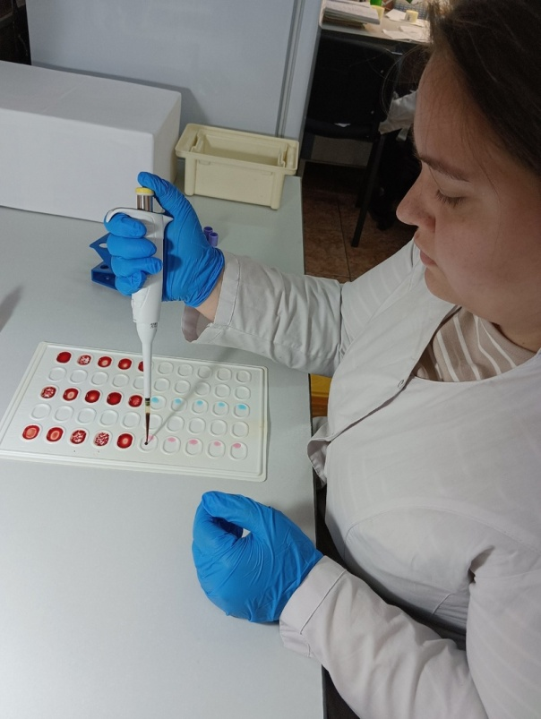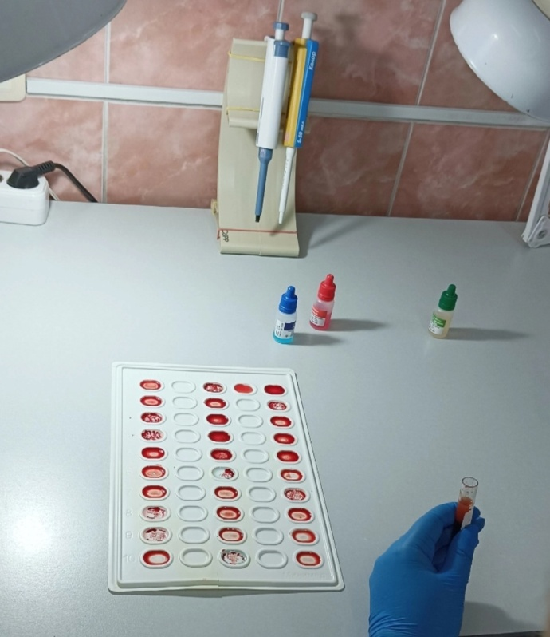
Рисунок 13 - Процесс определения групп крови Рисунок 14 – Результат определения групп крови и
и резус – принадлежности резус - принадлежности

14 День (21.06.24)
Определение осмотической стойкости эритроцитов

Под резистентностью (стойкостью) клеток понимают их способность противостоять разрушительным воздействиям: осмотическим, механическим, тепловым, химическим и др. В клинической практике наибольшее распространение получило определение осмотической резистентности эритроцитов.
Исследование осмотической резистентности эритроцитов проводят при подозрении на гемолитическую анемию.
Понижение осмотической резистентности эритроцитов, то есть появление гемолиза при более высокой, чем в норме, концентрации хлорида натрия (0,7-0,75%) характерно для наследственного микросфероцитоза.
Повышение осмотической резистентности эритроцитов наблюдается при талассемии и гемоглобинопатиях.
Нельзя использовать в качестве антикоагулянта оксалат или цитрат натрия. Свежая кровь с антикоагулянтом сохраняется в течение 2 часов при комнатной температуре.
В растворе с осмотическим давлением, равным осмотическому давлению крови, эритроциты не изменяются. Солевой раствор, имеющий осмотическое давление, одинаковое с осмотическим давлением крови, называется изотоническим. Изотоническим солевым раствором для эритроцитов является 0,85% раствор хлорида натрия. Часто 0,85% раствор NaCl называют ещё физиологическим (физраствор).
В гипертонических солевых растворах эритроциты сморщиваются, а в гипотонических – набухают и разрушаются (гемолизируются).
Осмотическую резистентность эритроцитов исследуют по отношению к гипотоническим растворам хлорида натрия разной концентрации.
Концентрацию хлорида натрия, при которой начинают гемолизироваться первые, наиболее слабые эритроциты, принимают за начало гемолиза, а при которой разрушаются все эритроциты – за полный гемолиз.
Принцип унифицированного метода определения осмотической резистентности эритроцитов заключается в определении резистентности по степени их гемолиза в гипотонических растворах хлорида натрия.
В две стерильные пробирки, содержащие по 2 капли гепарина, вносят по 1,5мл крови, хорошо перемешивают.
Кровь из одной пробирки используют сразу для исследования, а вторую ставят на сутки в термостат при 37ºС.
В 14 центрифужных пробирках готовят ряд разведений из рабочего раствора хлорида натрия в соответствии с таблицей 1:

Таблица 3 - Разведения рабочего раствора
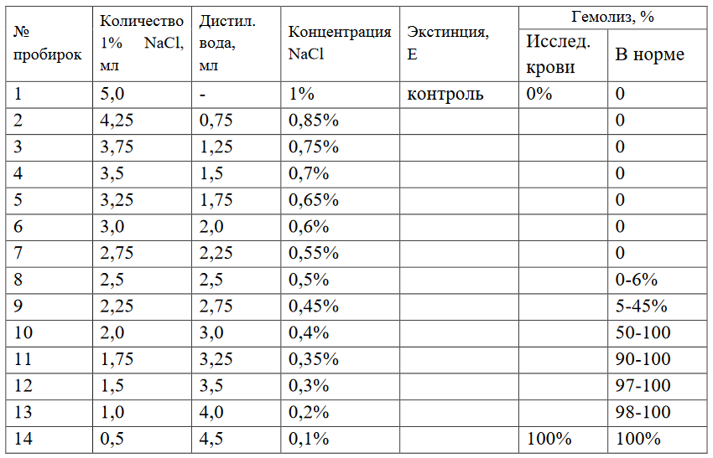
В каждую пробирку вносят по 1 капилляру Сали гепаринизированной крови.
Перемешивают содержимое всех 14 пробирок, начиная с первой, и оставляют стоять 30 минут при комнатной температуре.
Центрифугируют содержимое пробирок в течение 5 минут при 2000 об/мин.
Колориметрируют надосадочные жидкости пробирок No 2-14 при условиях: светофильтр – зеленый (длина волны 500-560нм);
кювета 10 мм;
против холостой пробы.
Холостая проба - надосадочная жидкость в пробирке, содержащей 1% раствор NaCl (пробирка No 1).
На следующий день повторяют исследование с инкубированной кровью, так как при некоторых видах гемолитических анемий понижение осмотической резистентности эритроцитов выявляется только после инкубации.
Процент гемолиза рассчитывают для пробирок No 2-13 (пробирка No 1 – холостая проба, гемолиз в пробирке No 14 принимается за 100%).
Расчёт процента гемолиза рассчитывается по формуле, где экстинция надосадочной жидкости исследуемой пробирки умножается на 100% и делится на экстинцию надосадочной жидкости четырнадцатой пробирки.
Нормальные величины:
В свежей крови начало гемолиза отмечается при концентрации хлорида натрия 0,5-0,45%, а полный гемолиз – при 0,4-0,35%.

15 День (22.06.24)
Методический день
Самостоятельное изучение методик определения длительности кровотечения и времени свертываемости крови

Факторы преаналитического этапа, влияющие на показатели свертывания крови

Увеличению времени кровотечения способствуют:
- Прием некоторых лекарственных препаратов (ацетилсалициловой кислоты, нестероидных противовоспалительных средств, пенициллина и др.);
- Антикоагулянты (гепарин и др.).
Определение длительности кровотечения по Дуке

Принцип:
Определяется длительность кровотечения из капилляров после прокола кожи скарификатором.
Ход работы:
Определение может проводиться при проколе пальца или мочки уха. Глубина прокола должна быть не менее 3мм – только при этом условии кровь из ранки выделяется самопроизвольно, без нажима.
Сразу после прокола включают секундомер.
Первую каплю крови не удаляют ватой, как обычно, а прикасаются к ней фильтровальной бумагой, которая впитывает кровь. Далее снимают фильтровальной бумагой выступающие капли крови через каждые 30 секунд. Постепенно капли крови становятся все меньше.
Когда следы крови перестанут оставаться, секундомер выключают.
Источники ошибок:
1. недостаточно глубокий прокол;
2. поспешное снятие капель крови;
3. прикосновение фильтровальной бумагой к коже, что способствует остановке кровотечения.
Нормальные величины: Длительность кровотечения по Дуке составляет 2-4 минуты.
Диагностическое значение: Практическое значение имеет удлинение времени кровотечения, что наблюдается при тромбоцитопениях, заболеваниях печени, гиповитаминозе С, злокачественных опухолях и др. При гемофилии этот тест остается в пределах нормы.

Определение времени свертывания капиллярной крови по Сухареву

Принцип:
Определяется время образования сгустка крови в капилляре Панченкова.
Ход работы:
Прокалывают кожу, удаляют первую каплю крови.
Набирают самотеком кровь в чистый сухой капилляр Панченкова до метки «70-75» (25-30делений) без пузырьков воздуха.
Включают секундомер.
Наклоном капилляра перемещают кровь на середину трубки.
Через каждые 30 секунд наклоняют капилляр поочередно вправо и влево под углом 45 градусов. При этом капилляр необходимо плотно держать в руке, чтобы сохранить более высокую и постоянную температуру свертывающейся крови.
В начале исследования кровь свободно перемещается внутри капилляра, а затем ее движение замедляется и появляется «хвостик» из нитей фибрина – это говорит о начале свертывания крови.
При полном свертывании кровь перестает двигаться.
Моменты начала и конца свертывания крови засекают по секундомеру.
Нормальные величины: Начало свертывания – 30 секунд – 2 минуты; конец свертывания – 3-5 минут.
Диагностическое значение: Удлинение времени свертывания крови наблюдается при тяжелой недостаточности факторов, участвующих во внутреннем пути образования протромбиназы, дефиците протромбина и фибриногена, а также при передозировке гепарина.

16 День (24.06.24)
Регистрация результатов исследования

В лаборатории регистрация результатов производится в информационной системе qMS.
Программа QMS – это медицинская информационная система, которая является инструментом управления ресурсами медицинской организации и качеством оказания медицинской помощи, а также позволяет организовать работу всех отделений.
В рамках проведения клинических лабораторных исследований система обеспечивает следующие этапы оказания медицинской помощи:
1) При обращении пациента в медицинскую организацию его регистрируют в QMS;
2) В системе назначаются лабораторные исследования и выводятся на печать в направлениях с индивидуальным TMP-номером;
3) В момент забора биоматериала пробиркам присваиваются уникальные лабораторные номера на самоклеящихся штрих-этикетках;
4) Маркировка образцов и направлений сопоставляется и назначения загружаются в систему. В процессе передачи назначений в систему TMP-номер заменяется на уникальный лабораторный номер со штрих-этикетки;
5) Пробирки сортируются и устанавливаются в анализаторы. Анализаторы считывают штрих-коды с пробирок или с листа назначений, формируемого оператором. Результаты по мере готовности автоматически поступают в систему;
6) Специалист проверяет результаты и подтверждает их корректность (авторизует);
7) Авторизованные результаты сразу же становятся доступны лечащему врачу.
В течении рабочего дня я производила передачу образцов через систему qMS, а также авторизовывала результаты исследований.

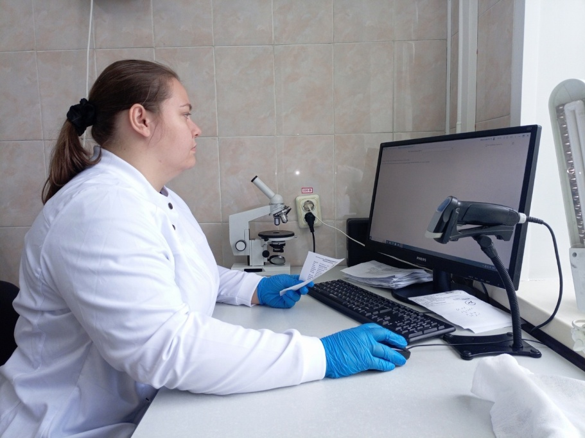
Рисунок 15 - Процесс передачи образца черес систему qMS

17 День (25.06.24)
Выполнение мер санитарно-эпидемиологического режима в КДЛ

Стерилизация - это обеспложивание, т. е. полное освобождение объектов окружающей среды от микроорганизмов и их спор.
Стерилизацию производят различными способами:
- Физическими (воздействие высокой температуры, УФ-лучей, использование бактериальных фильтров);
- Химическими (использование различных дезинфектантов, антисептиков);
- Биологическим (применение антибиотиков или бактериофагов).
В данной лаборатории стерилизацию производят с использованием автоклава.
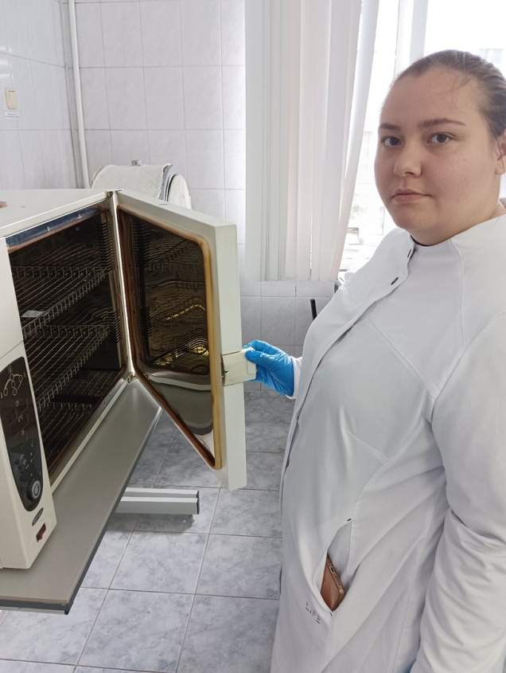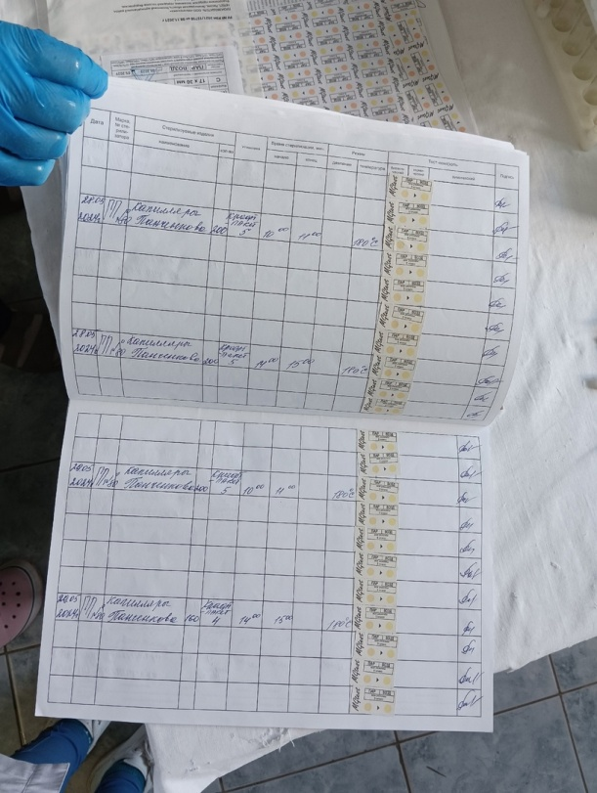
Рисунок 16 - Работа в автоклавом Рисунок 17 – Журнал контроля работы автоклава

Дезинфекция – это уничтожение м/о в окружающей среде.

В гематологической лаборатории применяют различные дезинфицирующие вещества, в частности такие как: Ника неосептик, Ника экста М профи, Индисепт,ХОРТ спрей, и тд.
Дезинфекцию проводят на протяжении всего дня по ходу работы, называют текущей, а по окончании работы - заключительной.

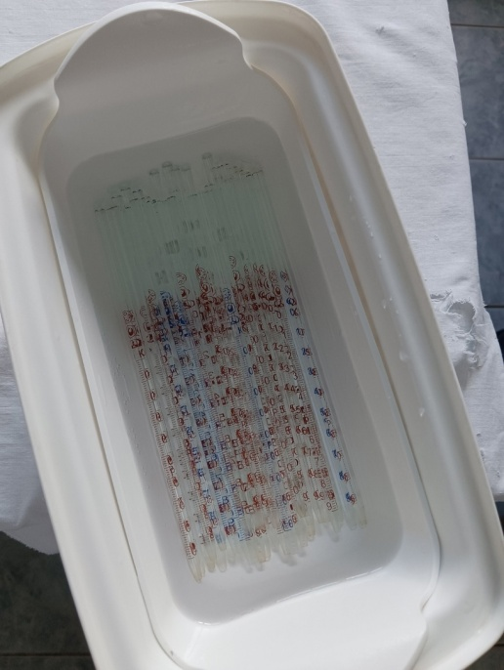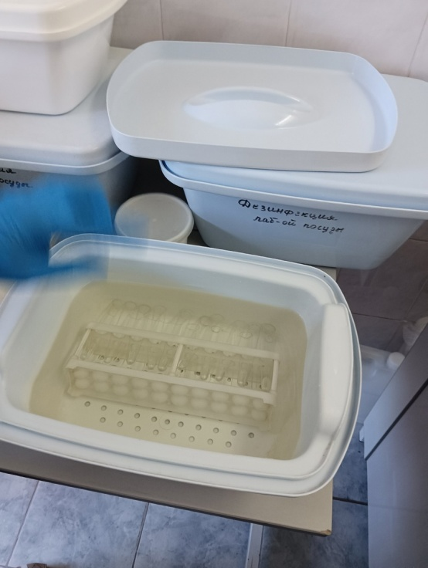
Рисунок 18 - Дезинфекция капилляров Рисунок 19 – Дезинфекция штатива и пробирок с кровью

Так же чрезвычайно важно соблюдать правила личной гигиены, производить регулярную дезинфекцию рук медперсонала.

Дезинфекция рук проводится следующим образом:
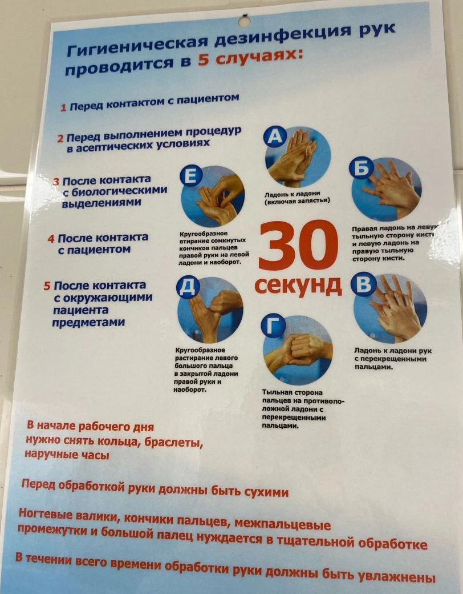
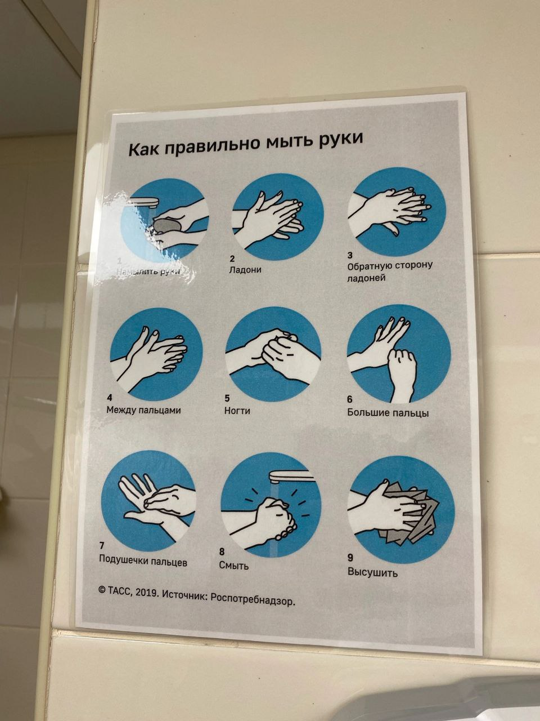
Рисунок 21 - Инструкция по обработке рук антисептиком

Рисунок 20 - Инструкция "Мытье рук"

- Порядок сбора и утилизации отходов класса А
Персонал лаборатории: в течении рабочей смены собирает отходы в емкости для сбора отходов класса А с одноразовыми пакетами черного или белого цвета. Пакеты заполняют не более ¾ объема и вызывают санитарку для смены пакета.

Рисунок 22 - Отходы Класса "А"
- Порядок сбора, дезинфекции и удаления отходов класса Б.
В течение рабочего дня в процессе сбора отходов отслеживать уровень наполнения емкостей.
При наполнении пакета на 2/3 его объема герметично завязать его, наклеить на него этикетку, указать в ней наименование подразделения, ФИО ответственного за утилизацию отходов класса Б и текущую дату.
Канистру для сбора жидких отходов при наполнении на 2/3 отсоединить от анализатора и заменить пустой. Провести обеззараживание жидких отходов в соответствующих канистрах с хлорсодержащим средством. Время экспозиции указать на закрепленной к канистре этикетке. Опорожнить емкость в канализацию и ополоснуть ее в проточной воде.
Ведро для сбора твердых острых отходов и жидких образцов в негерметичных контейнерах при заполнении на ¾ объема закрыть крышкой, указать на этикетке дату формирования.
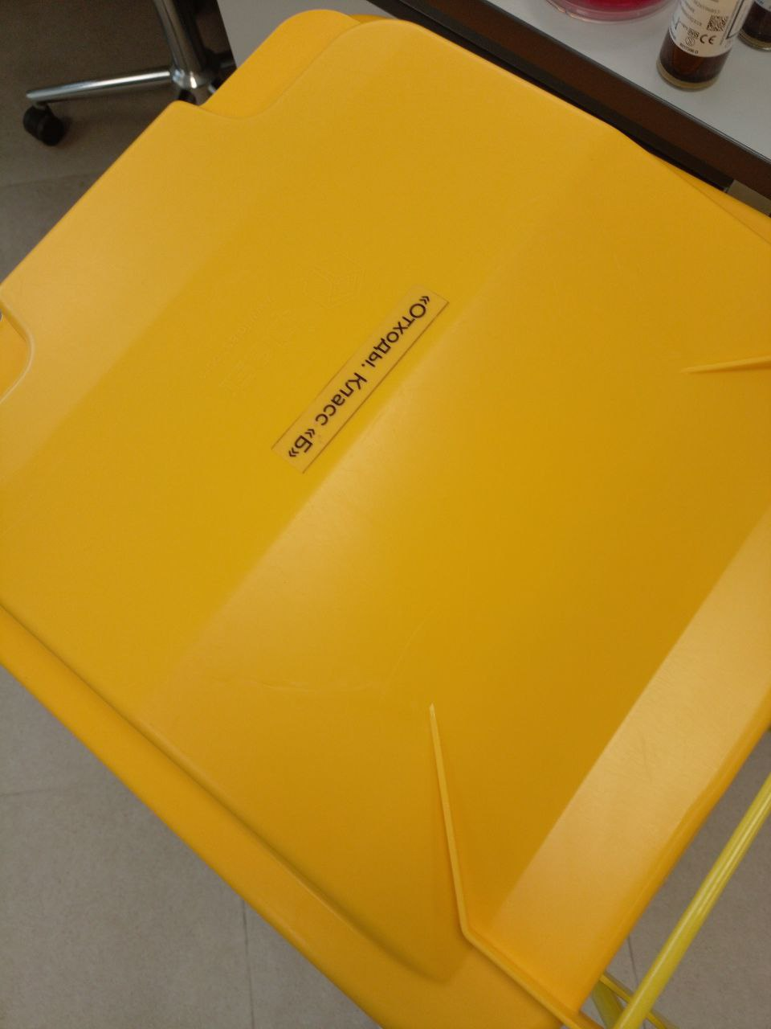
Рисунок 23 - Отходы Класса "Б"

18 День (26.06.24)
Дифференцированный зачет
Лист лабораторных исследований.
6/8 семестр
Исследования. | Количество исследований по дням практики. |  |  |  |  |  |  |  |  |  |  |  |  |  |  |  |  |  | итог
 | 1 | 2 | 3 | 4 | 5 | 6 | 7 | 8 | 9 | 10 | 11 | 12 | 13 | 14 | 15 | 16 | 17 | 18
определение гемоглобина |  | 90 | м | 73 | 50 | п | 85 | 68 | м | 75 | 90 | 75 | 62 | 60 | м | 80 | 93 |  | 901
определение СОЭ |  | 20 | М | 30 | 36 | п | 40 | 38 | М | 30 | 32 | 20 | 10 | 30 | М | 20 | 37 |  | 343
определение количества лейкоцитов |  | 90 | М | 73 | 50 | п | 85 | 68 | М | 75 | 90 | 75 | 62 | 60 | М | 80 | 93 |  | 901
определение количества эритроцитов |  | 90 | М | 73 | 50 | п | 85 | 68 | М | 75 | 90 | 75 | 62 | 60 | М | 80 | 93 |  | 901
приготовление мазка крови |  | 10 | М | 6 | 9 | п | 10 | 9 | М | 7 | 12 | 14 | 5 | 11 | М | 3 | 14 |  | 110
окрашивание мазков крови |  | 10 | М | 6 | 9 | п | 10 | 9 | М | 7 | 12 | 14 | 5 | 11 | М | 3 | 14 |  | 110
подсчёт лейкоцитарной формулы |  |  | М |  |  | П |  |  | М |  |  |  |  |  | М
подсчет ретикулоцитов в мазке кровь |  |  | М |  |  | П |  |  | М |  |  |  |  |  | М
супровитальная окраска ретикулоцитов |  |  | М |  |  | п |  |  | м |  |  |  |  |  | м
определение гематокрита |  | 90 | М | 73 | 50 | П | 85 | 68 | М | 75 | 90 | 75 | 62 | 60 | М | 80 | 93 |  | 901
определение длительности кровотечения |  |  | М |  |  | П |  |  | М |  |  |  |  |  | М
определение время свёртывания крови |  |  | М |  |  | П |  |  | М |  |  |  |  |  | М
определение количества тромбоцитов |  | 90 | М | 73 | 50 | П | 85 | 68 | М | 75 | 90 | 75 | 62 | 60 | М | 80 | 93 |  | 901
определение осмотической стойкости эритроцитов |  |  | М |  |  | П |  |  | М |  |  |  |  |  | М
Определение групп крови |  | 5 | М | 8 | 12 | П | 7 | 9 | М | 11 | 14 | 6 | 13 | 9 | М | 8 | 6 |  | 108
Определение резус принадлежности крови |  | 5 | М | 8 | 12 | П | 7 | 9 | М | 11 | 14 | 6 | 13 | 9 | М | 8 | 6 |  | 108
определение гематологических показателей на  гематологическом анализаторе |  | 90 | М | 73 | 50 | П | 85 | 68 | м | 75 | 90 | 75 | 62 | 60 | М | 80 | 93 |  | 901

ОТЧЕТ ПО ПРОИЗВОДСТВЕННОЙ ПРАКТИКЕ
Ф.И.О. обучающегося Кирочкина Эльвира Эдуардовна
группы______321________________ специальности Лабораторная диагностика
Проходившего (ей) производственную практику с _06.06.24__по 26.06.24
За время прохождения практики мною выполнены следующие объемы работ:
1. Цифровой отчет
№ | Виды работ | Количество
1. | - изучение нормативных документов, регламентирующих санитарно-противоэпидемический режим в КДЛ: | 19
2. | - прием, маркировка, регистрация биоматериала.  - получение плазмы и сыворотки из венозной крови. | 901
3. | - приготовление реактивов,  - подготовка оборудования, посуды для исследования | 901
4. | Определение гематологических показателей  -определение гемоглобина  -определение СОЭ  -определение количества лейкоцитов  -определение количества эритроцитов  -приготовление мазка крови  -окрашивание мазков крови  -подсчёт лейкоцитарной формулы  - супровитальная окраска ретикулоцитов  -подсчет ретикулоцитов в мазке крови  -определение гематокрита  -определение длительности кровотечения  - определение время свёртывания крови  -определение количества тромбоцитов  -определение осмотической стойкости эритроцитов  - определение групп крови  - определение резус принадлежности крови  -определение гематологических показателей на  гематологическом анализаторе | 1462
5 | - Регистрация результатов исследования. | 1462
6 | - проведение мероприятий по стерилизации и дезинфекции лабораторной посуды, инструментария, средств защиты;  - утилизация отработанного материала. | 1462

